1 ЧАСТЬ
1 пункт:
Настройка для сохранения в файл:
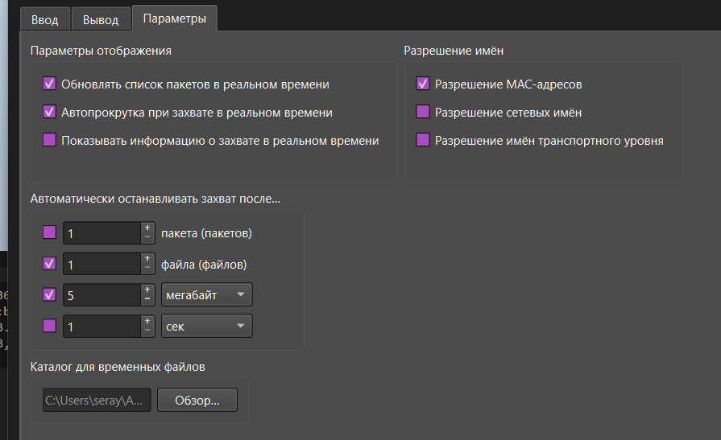
Пункт 2
А) статистика – конечные точки – в ipv4 отсортировать по убыванию bytes.
B) применить широковещательный фильр: eth.dst == ff:ff:ff:ff:ff:ff
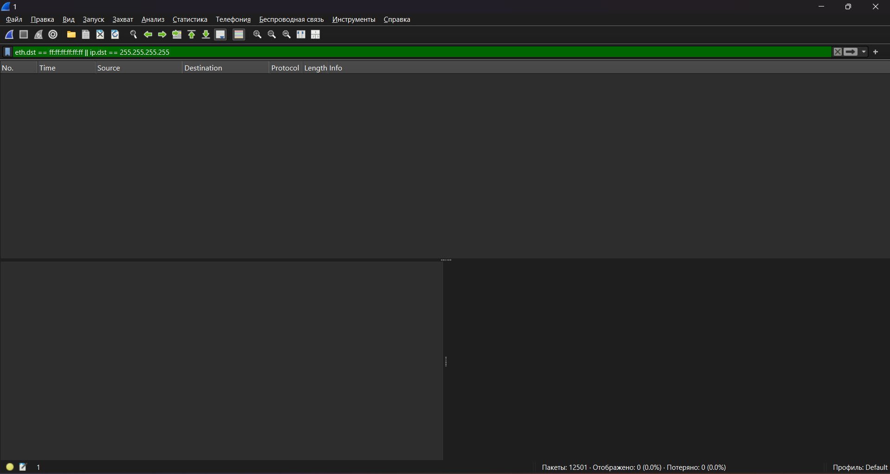
Такие пакеты не найдены

C) фильтр: tcp
Открываем вкладку tcp в конечных точках, сортируем по packets.
D) 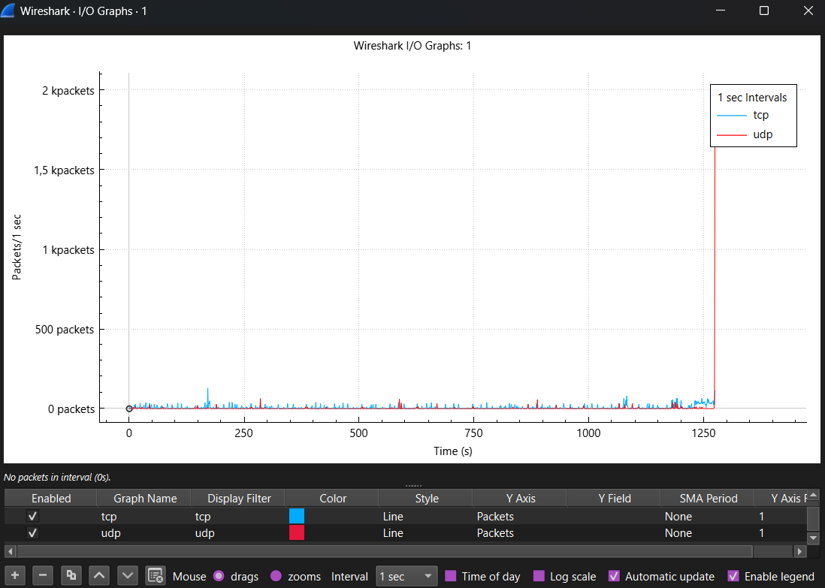
E) применить фильтр: tcp.port == 443 || tls
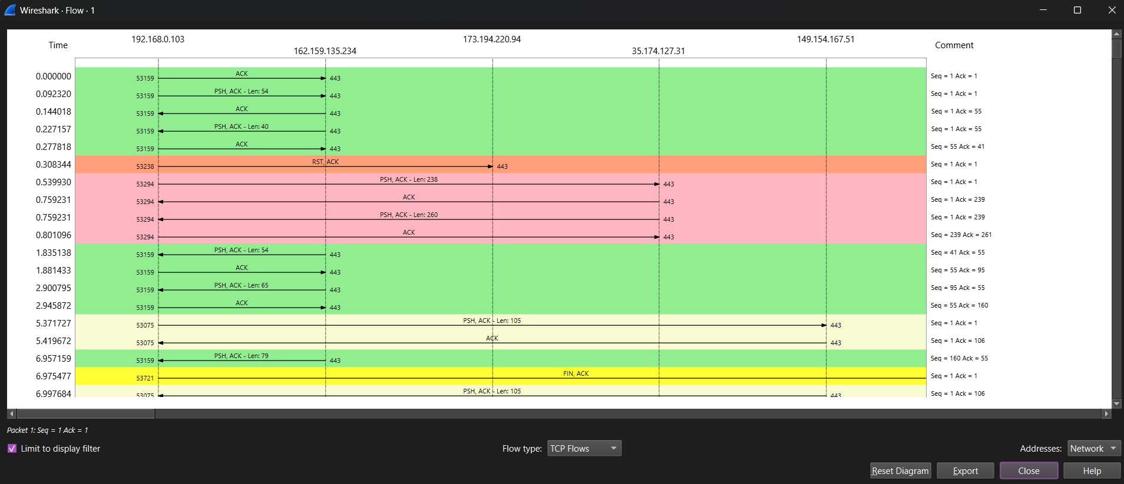

Пункт 3:
A) http && (ip.src == 192.168.0.103 && !ip.dst == 192.168.0.103) || (ip.dst == 192.168.0.103 && !ip.src == 192.168.0.103)
B) eth.src == E0-2B-E9-4C-72-23
C) eth.dst == ff:ff:ff:ff:ff:ff (таких нет)
D)
E) 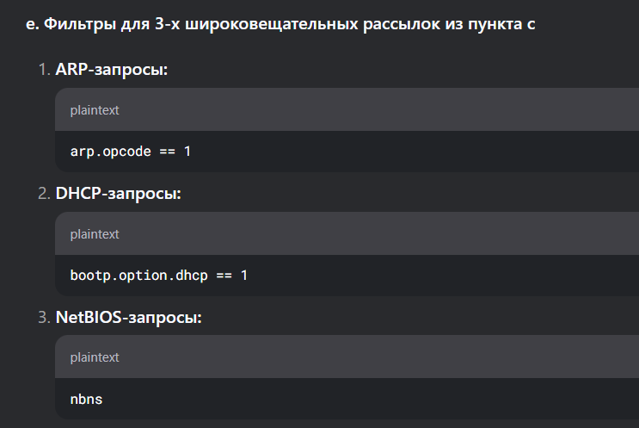
F) 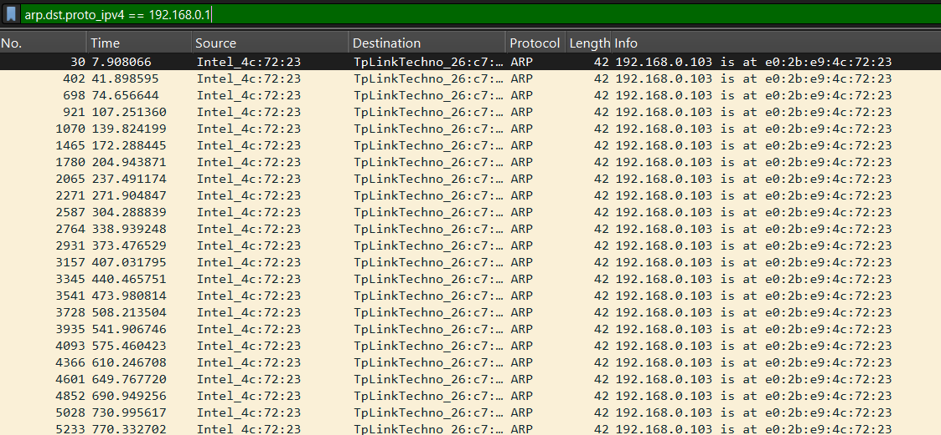
Подключен к маршрутизатору.

ЧАСТЬ 2
Пункт 1:
Ноутбук:
Телефон:
Пункт 2: создал правило
Пункт 3: фильтр – icmp
Пункт 4: послал
Пункт 5:
Мак-адрес источника:
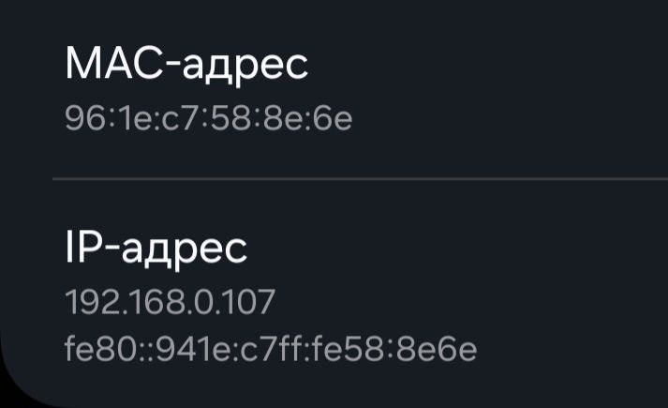
Совпадает.
Мак-адрес назначения:
Совпадает.
Когда компьютер (ПК) отправляет эхо-запрос (ping) на другое устройство в локальной сети, он использует ARP-протокол для определения MAC-адреса целевого устройства.
ЧАСТЬ 2.2
Пункт 1:
cnn.com – 151.101.195.5
meduza.io – 188.114.99.228
bbc.com – 151.101.64.81
Пункт 2:
cnn.com:
IP: 151.101.195.5
MAC: Destination: d4:6e:0e:26:c7:bc
meduza.io:
IP: 188.114.99.228
MAC: Destination: d4:6e:0e:26:c7:bc
bbc.com:
IP: 151.101.64.81
MAC: d4:6e:0e:26:c7:bc
Wireshark показывает только те MAC-адреса, которые участвуют в непосредственной доставке пакета в локальной сети. Для удалённых узлов MAC всегда будет принадлежать шлюзу (роутеру), так как дальнейшая маршрутизация происходит на уровне IP.

ЧАСТЬ 3
Подключение к ftp серверу:
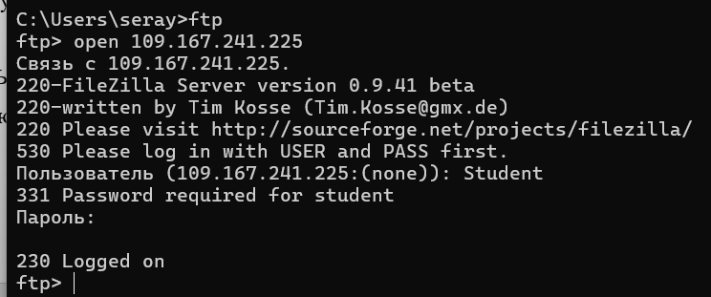
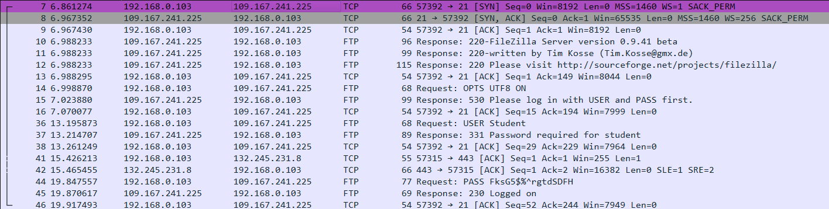
От ПК к серверу (только бит SYN установлен в значение 1):
Название поля | Значение поля
IP-адрес источника | 192.168.0.103
IP-адрес назначения | 109.167.241.225
Номер порта источника | 57392
Номер порта назначения | 21
Порядковый номер | 0
Номер подтверждения | 0
Длина заголовка | 32 bytes
Размер окна | 8192
От сервера к пк:
Название поля | Значение поля
IP-адрес источника | 109.167.241.225
IP-адрес назначения | 192.168.0.103
Номер порта источника | 21
Номер порта назначения | 57392
Порядковый номер | 0
Номер подтверждения | 1
Длина заголовка | 32 bytes
Размер окна | 65535

Таблица ACK
Название поля | Значение поля
IP-адрес источника | 192.168.0.103
IP-адрес назначения | 109.167.241.225
Номер порта источника | 57392
Номер порта назначения | 21
Порядковый номер | 1
Номер подтверждения | 1
Длина заголовка | 20 bytes
Размер окна | 8192

